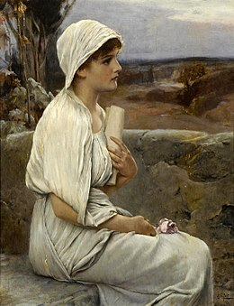
Hypatie

Dyophante
Euclide
Archimède
Considérée comme l’une des derniere savante
Theo le nom de son pere oil etais bibliothèquaire
Voila commment hypatie a aprris so domaine

